附件1

2024年第五次公安交通管理信息系统

升级内容

一、《机动车驾驶证申领和使用规定》（公安部令第162号）修订

1. **调整初次申领和增驾申领业务申请年龄限制。一是**对于初次申领或增驾大型客车、重型牵引挂车、城市公交车、中型客车、大型货车、低速载货汽车、三轮汽车、轮式专用机械车、无轨电车或者有轨电车准驾车型的，申请年龄上限由60周岁调整为63周岁（不含）。**二是**对于接受全日制职业教育学生申领大型客车、重型牵引挂车的，申请年龄上限由60周岁调整为63周岁（不含）。**三是**对于办理持有军队、武装警察部队、境外驾驶证换领驾驶证业务，或申领临时驾驶证许可业务的，同步参照上述年龄规则进行调整。

重点提示：对于60周岁以上初次申领或增驾轻型牵引挂车、普通三轮摩托车或普通二轮摩托车准驾车型的，需先完成记忆力、判断力、反应力等能力测试。

**2、调整学习驾驶证明期限。**对于申领大型客车、重型牵引挂车、城市公交车、中型客车、大型货车、低速载货汽车、三轮汽车、轮式专用机械车、无轨电车、有轨电车准驾车型的，**一是**调整学习驾驶证明核发功能，学习驾驶证明期限年龄限制由原来最长至60周岁调整为最长至63周岁。**二是**对于57周岁以上申领的，学习驾驶证明期限批量延长至核发日期后三年。**三是**新增因年龄原因学习驾驶证明过期退办后重新申请功能。对于57周岁以上申领因年龄原因导致学习驾驶证明有效期不足三年且已过期被系统自动退办的，可通过公安交管部门窗口申请重新核发学习驾驶证明，经系统核准通过的，学习驾驶证明有效期自恢复之日起延续，延续后累计期限最长不超过三年，且需在63周岁前（有效期限不包括业务退办后至重新恢复间的时段），已考试合格科目成绩恢复有效，考试预约总次数含退办前有效预约次数。**四是**对于持有军队、武装警察部队、境外机动车驾驶证换领申请换领驾驶证且需要参加考试的，业务受理凭证考试时限提示内容参照上述学习驾驶证明年龄规则进行调整。

**3、调整《办理申请大中型客货车驾驶证业务告知书》打印采集功能。**对于初次申领、增驾大中型客货车准驾车型的，或持有军队、武装警察部队、境外驾驶证换领大中型客货车准驾车型驾驶证的，**一是**调整《办理申请大中型客货车驾驶证业务告知书》采集年龄要求，由原来的“56至60周岁”调整为“60至63周岁”，对于年龄达到60周岁以上的，应当打印告知书由申请人签字确认后存入机动车驾驶证档案。**二是**调整《办理申请大中型客货车驾驶证业务告知书》模版内容，将告知书中有关年龄上限内容由“60周岁”调整为“63周岁”，同步增加延长驾驶资格告知说明，修改后模版见附1。

**4、调整驾驶人三力测试功能。**调整驾驶人理论考试、社会化服务系统三力测试功能，增加为年满62周岁（含）、不满63周岁的持有大型客车、重型牵引挂车、城市公交车、中型客车、大型货车、轮式专用机械车、无轨电车、有轨电车准驾车型的驾驶人提供记忆力、判断力、反应力等能力测试功能，使用新的大中型客货车驾驶人记忆力、判断力、反应力等能力测试题库。合格后测试记录有效期一年，有效期内申请增驾轻型牵引挂车、普通三轮摩托车或普通二轮摩托车准驾车型业务时，可免于记忆力、判断力、反应力等能力测试。

**5、新增63周岁以上延长原准驾车型驾驶资格期限申请功能。**对于持有大型客车、重型牵引挂车、城市公交车、中型客车、大型货车、轮式专用机械车、无轨电车、有轨电车准驾车型的驾驶人，在年满62周岁（含）、不满63周岁间可通过互联网服务平台或公安交管部门窗口申请延长原准驾车型驾驶资格期限，申请前驾驶人应当在申请地先完成记忆力、判断力、反应力等能力测试，并前往符合条件的医疗机构完成体检，且驾驶证不存在延期换证/审验、逾期未审验、扣押、扣留、暂扣、注销、注销可恢复、吊销、撤销或者锁定、停止使用、记满12分以及未处理的违法或事故等情形，经系统核准通过的，自动延长其原准驾车型驾驶资格期限，延长期限默认为三年。对于在驾驶证核发地以外车辆管理所申请延长期限的，系统将合并办理驾驶证转入。

**6、调整超龄换证业务功能。**对于持有大型客车、重型牵引挂车、城市公交车、中型客车、大型货车、轮式专用机械车、无轨电车、有轨电车准驾车型的驾驶人，**一是**年龄限制由60周岁调整为63周岁，达到规定年龄后应当及时办理超龄换证业务，但年满63周岁前申请延长驾驶资格期限经核准通过的，按达到延长期限后的年龄规则办理。**二是**自动更新电子驾驶证副页签注信息，告知其在63周岁再办理超龄换证业务，驾驶人可不再申请换领纸质驾驶证。**三是**对于达到规定年龄未办理超龄换证业务的，不予申请、出示电子驾驶证，系统提示告知并引导驾驶人办理超龄换证业务。

**7、调整驾驶证证件打印签注功能。**对于持有大型客车、重型牵引挂车、城市公交车、中型客车、大型货车、轮式专用机械车、无轨电车、有轨电车准驾车型且存在驾驶证有效期内达到规定年龄降级或需超龄注销的，驾驶证副页按照年龄上限63周岁签注期限内容，但年满63周岁前申请延长驾驶资格期限经核准通过的，按延长后的期限签注。

**8、调整注销驾驶资格业务功能。**对于驾驶人持有驾驶证只具有轮式专用机械车、无轨电车或者有轨电车准驾车型的，注销驾驶资格年龄要求由60周岁以上调整为63周岁以上，但年满63周岁前申请延长驾驶资格期限经核准通过的，按达到延长期限年龄后注销规则办理。

**9、新增年龄过渡期准驾车型驾驶资格恢复功能。**对于曾持有大型客车、重型牵引挂车、城市公交车、中型客车、大型货车、轮式专用机械车、无轨电车、有轨电车准驾车型，年满60周岁已办理超龄换证业务的、57周岁以上因年龄原因已办理自愿降低准驾车型业务的，或只持有轮式专用机械车、无轨电车、有轨电车准驾车型且在年满60周岁后注销驾驶证的，可在未满63周岁前通过公安交管部门窗口申请恢复原准驾车型，系统自动核查驾驶证是否存在被吊销、注销、撤销以及记满12分等情形，核查通过的，无需参加考试，自动恢复原准驾车型驾驶资格并重新制作驾驶证，恢复的驾驶资格截止日期不得超过准驾申请年龄条件上限，对于符合延长原准驾车型驾驶资格期限的，可同时合并办理。同时，系统增加生成过渡期符合恢复驾驶资格条件的人员名单信息功能。

**10、调整驾驶证业务告知功能。一是**调整超龄换证、注销驾驶证等业务告知生成规则，对于持有大型客车、重型牵引挂车、城市公交车、中型客车、大型货车、轮式专用机械车、无轨电车、有轨电车准驾车型的，告知年龄限制由原来的60周岁调整至63周岁，告知内容中同步增加可以申请延长驾驶资格期限说明。**二是**增加驾驶人年龄调整过渡期政策衔接业务告知功能，对于属于因达到规定年龄已办理超龄换证、注销驾驶证或年满57周岁以上已办理自愿降级，或因年龄原因学习驾驶证明过期退办，或需延长驾驶证使用期限、学习驾驶证明期限等情形且符合相应条件的，综合应用平台自动批量生成告知信息，以短信、APP推送等方式告知驾驶人。具体告知内容模版如下：

|  |  |  |  |
| --- | --- | --- | --- |
| **序号** | **业务情形** | **告知内容模版** | **备注** |
| 1 | 超龄换证 | 您的年龄将（已）达到63周岁，不再符合所持驾驶证(510103*1930)准驾要求，请及时办理达到规定年龄换证业务。如需继续驾驶X准驾车型的，可通过“交管12123”APP或公安交管部门窗口申请延长。 | 统一调整原60周岁超龄换证前、后相关告知内容；增加待办引导延长功能 |
| 2 | 注销驾驶证 | 您的年龄将（已）达到63周岁，不再符合所持驾驶证(510103*1930)准驾要求，请及时办理注销业务。如需继续驾驶X准驾车型的，可通过“交管12123”APP或公安交管部门窗口申请延长。 | 注销前1个月告知内容 |
| 3 | 延长学习驾驶证明期限 | 根据修订后的《机动车驾驶证申领和使用规定》，您(510103*1930)的X车型学习驾驶证明有效期已延长至X年X月X日，详情可通过“交管12123”APP查看。 | 初次申领、增驾业务 |
| 4 | 延长考试时限 | 根据修订后的《机动车驾驶证申领和使用规定》，您(510103*1930)的X车型考试时限已延长，请在X年X月X日前完成所有科目考试。 | 持有军队、武装警察部队、境外驾驶证换领驾驶证业务 |
| 5 | 延长驾驶证使用期限 | 根据修订后的《机动车驾驶证申领和使用规定》，您(510103*1930)应于X年X月X日（63周岁）办理达到规定年龄换证业务。如需达到63周岁以上继续驾驶X准驾车型的，可在年满63周岁前一年内申请延长。 |  |
| 6 | 年满60周岁已办理超龄换证可恢复的 | 根据修订后的《机动车驾驶证申领和使用规定》，您(510103*1930)可在X年X月X日（63周岁）前通过公安交管部门窗口申请恢复X车型驾驶资格。 |  |
| 7 | 57周岁以上已办理自愿降级换证业务可恢复的 | 根据修订后的《机动车驾驶证申领和使用规定》，您(510103*1930)可在X年X月X日（63周岁）前通过公安交管部门窗口申请恢复X车型驾驶资格。 |  |
| 8 | 年满60周岁已办理注销M、N、P准驾车型驾驶资格可恢复的 | 根据修订后的《机动车驾驶证申领和使用规定》规定，您(510103*1930)可在X年X月X日（63周岁）前通过公安交管部门窗口申请恢复X车型驾驶资格。 |  |
| 9 | 因年龄原因学习驾驶证明过期退办可恢复的 | 根据修订后的《机动车驾驶证申领和使用规定》规定，您(510103*1930)可在X年X月X日（63周岁）前通过公安交管部门窗口申请恢复X车型学习驾驶证明，恢复后可继续参加考试，已考试合格科目成绩依旧有效。 |  |

**11、调整重点客货运企业驾驶人预警规则。**综合应用平台生成重点客货运企业备案驾驶人预警信息时，年龄规则由原来的60周岁调整为63周岁，对于临近或超过63周岁的，系统自动生成预警信息，重点客货运企业可通过登录互联网服务平台网页版查看。

**12、调整机动车驾驶证申请表格式。一是**调整现机动车驾驶证申请表格式，申请业务种类中增加“延长驾驶资格换证”类型，办理63周岁以上延长原准驾车型驾驶资格期限申请功能的，申请表自动勾选该类型交由申请人签字确认，修改后模版见附2。**二是**增加机动车驾驶证申请表（年龄过渡期）格式，对于办理年龄过渡期准驾车型驾驶资格恢复的，打印该申请表交由申请人签字确认，模版见附3。此外，同步取消申请表中受理岗签字签章采集项。

二、推行机动车销售发票电子信息联网

升级依据：根据国家税务总局、公安部关于应用全面数字化电子发票信息办理机动车登记业务的强制联网核查要求，调整综合应用平台和互联网服务平台相关功能。

**1、新增机动车销售发票电子信息核查接口。**在部级综合应用平台增加机动车销售发票电子信息核查接口，供省级综合应用平台（含社会化服务系统）以及互联网服务平台在办理机动车注册登记、转让登记、已销售未登记新车临时号牌核发等业务时调用，记录联网核查结果，实现机动车销售发票电子信息联网核查。

**2、调整机动车注册登记、转让登记、已销售未登记新车临时号牌核发业务。**调整综合应用平台和社会化服务系统机动车注册登记、转让登记、已销售未登记新车临时号牌核发业务功能，业务办理时，对于获得方式为购买的，系统自动核查机动车销售发票电子信息数据，核查通过的，直接办理相关业务；核查不通过的，申请人可以提交纸质机动车销售发票核验，或者出示全国增值税发票查验平台的发票动态二维码，车管所扫描该二维码获取发票电子信息，完成联网核查。对于通过在线联网核查或者扫描二维码核验的，纸质机动车销售发票不再收存，机动车档案资料目录中该内容备注为“联网核查”；对于提交纸质发票的，采集纸质发票影像资料，按照原有流程办理。

**3、调整新车、二手车预选号牌业务。**调整互联网服务平台预选号牌业务逻辑，系统自动核查机动车销售发票电子信息数据，核查通过的，直接办理相关业务；核查不通过的，申请人可以上传纸质机动车销售发票照片，或者通过系统功能识读全国增值税发票查验平台的发票动态二维码，获取发票电子信息，完成联网核查；对于获得方式为非购买的，申请人可以上传其他来历凭证照片。对上传销售发票、其他来历凭证照片资料的，需网办中心审核通过后开始选号。

**4、调整新车注册登记、申请新车临时号牌、机动车转籍申请（所有人变化）、汽车销售企业核发已销售未登记新车临时号牌等网办业务。**调整互联网服务平台上述业务功能，业务办理时，系统自动核查机动车销售发票电子信息数据，核查通过的，直接办理相关业务；核查不通过的，申请人可以上传纸质机动车销售发票照片，或通过系统功能识读全国增值税发票查验平台的发票动态二维码，获取发票电子信息后继续办理业务。

重点提示：2025年1月起，先在部分省份试点销售发票信息强制核查，即对于销售发票联网信息未核查到的，只允许通过扫描销售发票二维码完成联网核查，但不再允许上传纸质机动车销售发票。对于无法成功联网核查的，各地要建立应急保障机制，联系税务部门及时补传销售发票信息。各地科技部门要加强对数据交换系统进行监测，确保数据传输及时、稳定。全国启用销售发票信息强制核查时间，将根据试点情况另行通知。

三、互联网平台安全加固

**1、调整互联网服务平台民辅警用户管理功能。**将互联网服务平台民辅警用户回迁综合应用平台统一管理。对于要使用互联网服务平台后台管理功能的用户，系统管理员应在综合应用平台【部门用户管理】下：一是通过“用户管理”功能，新增或修改用户，为用户绑定互联网USBKEY数字证书；**二是**通过“用户授权”功能，为用户设置互联网服务平台功能权限。拥有互联网服务平台功能权限的用户，系统自动将用户和权限信息交换至互联网服务平台。

重点提示：互联网服务平台后台管理系统同步删除原【系统管理】->【后台用户管理】->【后台用户管理】、【后台角色管理】、【密码修改】等功能。

**2、迁移互联网服务平台民辅警历史账号。**对于原通过互联网服务平台后台管理系统注册的民辅警账号，**一是**用户证件号码在综合应用平台已开通账号的，系统自动为综合应用平台用户账号绑定原互联网USBKEY数字证书和互联网功能权限，用户可继续使用原USBKEY数字证书登录；**二是**用户证件号码在综合应用平台未开通账号的，系统将对原互联网服务平台民辅警账号进行清理，用户应携带USBKEY数字证书，交由系统管理员在综合应用平台中开通用户并按需授权使用互联网服务平台功能。

**3、调整互联网服务平台民辅警用户登录方式。**调整民辅警用户登录功能，取消账号、密码登录方式，改为通过USBKEY和短信验证码认证登录，提升用户账号安全。

重点提示：登录时系统提示用户不存在的，请联系系统管理员通过综合应用平台核实用户账号和功能权限，确认已绑定互联网USBKEY数字证书。对于通过互联网服务平台后台管理系统办理事故视频快处的坐席人员，各地要提前通过综合应用平台做好账号注册工作，避免升级后影响业务使用。

**4、回迁互联网服务平台后台系统管理相关功能。**取消互联网业务须知维护、黑名单申述管理、黑名单用户管理、APP消息推送相关功能，综合应用平台新增互联网业务须知维护、黑名单管理、APP消息推送管理功能。

|  |  |  |
| --- | --- | --- |
| **序号** | **互联网服务平台删除菜单或功能** | **综合应用平台对应菜单权限** |
|  | 【业务管理】->【业务模板】->【业务须知】 | 【互联网业务】->【互联网业务】->【业务须知维护】 |
|  | 【业务管理】->【业务模板】->【违法须知】 | 【互联网业务】->【互联网业务】->【业务须知维护】 |
|  | 【系统管理】->【互联网用户管理】->【黑名单申诉管理】 | 【互联网业务】->【互联网用户管理】->【黑名单管理】 |
|  | 【系统管理】->【互联网用户管理】->【黑名单管理】 | 【互联网业务】->【互联网用户管理】->【黑名单管理】 |
|  | 【系统管理】->【互联网用户管理】->【黑名单审核】 | 【互联网业务】->【互联网用户管理】->【黑名单管理】 |
|  | 【APP管理】->【APP消息推送管理】->【APP消息推送】 | 【互联网业务】->【宣传提示】->【APP消息推送管理】 |

重点提示：各地要及时做好综合应用平台新增功能菜单授权。

**5、回迁互联网服务平台后台满分审验管理相关功能。**取消互联网服务平台满分、审验学习教育网点教育现场受理、审核、抽查等功能，同步在综合应用平台新增满分、审验学习教育受理、现场教育、审核抽查及参数配置等功能。

|  |  |  |  |
| --- | --- | --- | --- |
| **序号** | **互联网服务平台停用菜单或功能** | **综合应用平台对应菜单权限** | **备注** |
|  | 【业务管理】->【满分审验窗口业务】->【满分审验教育流水退办】 | 【互联网业务】->【满分审验教育】->【业务管理】 | 退办、流水修改功能合并 |
|  | 【业务管理】->【满分审验教育监督管理】->【满分教育申请流水修改】 |
|  | 【业务管理】->【满分审验现场教育管理】->【现场体验教育录入】 | 【互联网业务】->【满分审验教育】->【现场教育管理】 | 统一合并现场教育、企业集中审验业务功能 |
|  | 【业务管理】->【满分审验现场教育管理】->【企业集中审验教育记录录入】 |
|  | 【业务管理】->【满分审验教育日常管理】->【现场教育场次管理】 |
|  | 【业务管理】->【满分审验教育日常管理】->【现场教育计划管理】 |
|  | 【业务管理】->【满分审验现场教育管理】->【企业集中审验教育审核】 | 【互联网业务】->【满分审验教育】->【业务审核】 | 合并业务审核、替学处置等业务功能 |
|  | 【业务管理】->【满分审验教育日常管理】->【每日网络教育记录审核】 |
|  | 【业务管理】->【满分审验教育日常管理】->【满分审验教育审核】 |
|  | 【业务管理】->【满分审验教育监督管理】->【满分审验撤销替学】 |
|  | 【业务管理】->【满分审验教育监督管理】->【满分审验替学处置】 |
|  | 【业务管理】->【满分审验教育监督管理】->【网络教育情况抽查】 | 【互联网业务】->【满分审验教育】->【业务抽查】 |  |
|  | 【查询统计】->【满分审验教育业务查询】->【满分审验业务查询】 | 【互联网业务】->【满分审验教育】->【查询统计】 | 原查询统计类相关功能统一合并 |
|  | 【查询统计】->【满分审验教育业务查询】->【现场教育查询】 |
|  | 【查询统计】->【满分审验教育业务查询】->【审验业务状态查询】 |
|  | 【查询统计】->【满分审验教育业务统计】->【满分审验教育台账】 |
|  | 【查询统计】->【满分审验教育业务统计】->【满分审验通报指标】 |
|  | 【查询统计】->【满分审验教育业务统计】->【人员工作量统计】 |
|  | 【业务管理】->【满分审验教育日常管理】->【满分审验教育工作日设置】 | 【系统管理】->【代码参数维护】->【非工作日维护】 |  |
|  | 【业务管理】->【服务网点】->【满分审验教育网点备案】 | 【互联网业务】->【互联网业务】->【网点备案】 |  |
|  | 【业务管理】->【满分审验教育日常管理】->【用户关联网点信息维护】 | 【驾驶证管理】->【业务参数维护】->【业务参数】 | 驾驶证业务参数中增加“满分审验教育业务审核部门”参数配置项，用来配置窗口业务管理、业务审核等工作人员的管理部门 |
|  | 【业务管理】->【满分审验教育日常管理】->【满分审验教育参数设置】 |  | 取消该菜单；  视频云相关配置参数维护调整至互联网后台【系统管理】->【部门参数维护】下 |
|  | 【业务管理】->【满分审验教育日常管理】->【满分审验源照片审核】 |  | 取消该功能 |
|  | 【业务管理】->【满分审验窗口业务】->【满分审验教育申请】 |  |
|  | 【业务管理】->【满分审验窗口业务】->【满分审验现场教育预约】 |  |
|  | 【查询统计】->【满分审验教育业务统计】->【企业法人、安全员学习统计】 |  |
|  | 【业务管理】->【满分审验教育监督管理】->【人脸识别比对接口测试】 |  |
|  | 【业务管理】->【满分审验教育监督管理】->【网络教育实时监控】 |  |
|  | 【查询统计】->【满分审验教育业务统计】->【网络教育数据分析】 |  |
|  | 【查询统计】->【满分审验教育业务统计】->【申请/完成学习人数分析】 |  |
|  | 【查询统计】->【满分审验教育业务统计】->【满分审验教育网点台账】 |  |

重点提示：各地要及时做好综合应用平台新增功能菜单授权。

四、综合业务监管系统

**1、新增预警提示推送用户配置功能。**综合应用平台增加预警提示用户配置功能，支持各地结合工作实际，设置事中预警提示推送对象。可以指定业务科长、车管所领导、支队领导、总队领导等各级民警用户，同类配置用户数最多不超过2个。完成配置后，系统将通过12123短信、综合警务APP消息等方式向用户推送预警提示消息。事中预警提示指标详见附5。

重点提示：综合应用平台预警提示用户配置功能路径为【综合监管】->【预警调查】->【预警调查处置（新）】->【预警提示用户配置】。

**2、调整预警信息查询功能。**综合应用平台预警信息查询功能增加指标类型查询筛选条件，包括事后预警、事中预警提示。各地通过该功能可查看事中预警内容及明细详情，并可对预警提示信息进行研判分析。

重点提示：综合应用平台预警提示用户配置功能路径为【综合监管】->【预警调查】->【预警调查处置（新）】->【预警信息查询】。

2025年1月起，以上功能先选取部分省份试点，试点结束后再全国推广。

五、其他优化完善

（一）机动车业务

**1、调整转让登记业务功能。**为保障原车主权益，在转让登记查验环节，增加通过“交管12123”APP和短信方式，向原车主推送告知消息功能。告知消息内容格式为“您的XX品牌车辆正在XX车辆管理所办理转让登记（过户）手续，请知晓”。

**2、调整机动车检验审核/复核功能**。对当前检验周期内存在其他检测站检验退办过的，社会化服务系统机动车检验审核/复核详情页面增加提示“该机动车已在XX（检测站）退办过，退办原因是X，请重点核查”，并可对比查看退办业务的检验照片。

（二）驾驶证业务

**1、调整档案管理岗注销驾驶资格业务功能。**对于因妨碍安全驾驶疾病的、吸毒等需注销驾驶证情形的，档案岗工作人员通过综合应用平台完成信息保存录入后，可直接打印《办理注销机动车驾驶许可通知书》。

**2、调整满分学习教育业务管理功能。**对于持有驾驶证状态为记满12分，且暂扣或扣留的，驾驶人申请满分学习教育时，系统不再核查纸质驾驶证是否已被扣留，所有学习申请均可通过“交管12123”APP网上申请。

（三）违法处理业务

**1、新增违法行为代码。**新增的5094违法行为，可采取的强制措施是检验血液/尿样，允许结案。

|  |  |  |  |  |
| --- | --- | --- | --- | --- |
| **代码** | **名称** | **违反条款**  （《道路交通安全法》以下简称《法》，《道路交通安全法实施条例》下称《条例》） | **处罚依据**  （《道路交通安全法》以下简称《法》，《道路交通安全法实施条例》下称《条例》） | **行政处罚** |
| 5094 | 机动车驾驶人有饮酒、醉酒、服用国家管制的精神药品或者麻醉药品嫌疑的 | 《法》第二十二条第二款 |  |  |

**2、新增教育纠正告知书文书。**综合应用平台新增《道路交通安全违法行为教育纠正告知书》文书模板，格式见附4，车辆类型为X91-非国标电动三轮摩托车、X92-非国标电动三轮汽车、X93-非国标电动四轮汽车时使用。未使用警务通或集指APP现场开单的地方，需批量印刷。

**3、调整综合应用平台教育纠正相关功能。**综合应用平台调整以下功能：**一是**调整教育纠正信息写入接口，允许写入车辆分类为无牌无证机动车、车辆类型为非国标车的教育纠正信息，写入时必须采集人车合影照片，新增签字照片字段（qzzp，可空），系统将根据签字照片自动合成电子文书，并推送当事人；**二是**综合应用平台新增教育纠正信息录入功能，对于现场出具手写教育纠正告知书的，可通过此功能采集教育纠正信息，采集时必须录入人车合影照片。

**4、调整行政处罚决定书打印功能。**综合应用平台调整以下功能：一是新增系统参数“行政处罚决定书是否打印限制信息”（0-不打印，1-打印，默认为1）；二是调整综合应用平台文书打印功能，打印行政处罚决定书时，在“吊销驾驶证”字样后面不再打印“提示：X年内不得重新取得机动车驾驶证”内容，如“行政处罚决定书是否打印限制信息”参数设置为1，则在“记X分”字样后加入“提示：X年内不得重新取得机动车驾驶证”字样，参数设置为0的，不再打印限制信息提示。

（四）重点客货运企业管理

**1、调整重点客货运企业备案管理功能。**对于企业营业执照为“一照多址”的，且不同地址分属不同管辖部门的，支持备案时按实际运营地址分辖区管理，方便辖区民警查看对应管辖范围内企业的机动车、驾驶人、交通违法等信息。

**2、调整企业名下机动车信息查询功能。**对于车辆使用性质为“校车”的，可关联查看校车标牌有效期、校车行驶路线、行驶时间等信息。

**3、调整企业名下职业驾驶人信息查询功能。**查询结果Excel导出内容中增加驾驶证有效期限、下一清分日期等信息。

（五）互联网后台管理

**1、调整互联网服务平台宣传资讯管理功能。**互联网服务平台后台管理中，新增宣传资讯管理功能，统一提供网页、APP宣传资讯发布、审核，实现互联网服务平台首页交管资讯、警示教育和“交管12123”APP资讯中心宣传内容的统一管理，取消原网页版新闻发布和APP热门推荐管理功能。

重点提示：菜单路径为互联网服务平台后台管理【宣传告知】【宣传资讯管理】，请各地通过综合应用平台及时新增功能菜单授权。授权时，系统区分宣传资讯发布和审核权限，各地请结合实际，妥善授权审核人员，做好宣传资讯内容审核把关。

附1

办理申请大中型客货车驾驶证业务告知书

：

你于年月日申请驾驶证。现就有关事项告知如下：

《机动车驾驶证申领和使用规定》第六十五条规定，年龄在63周岁以上的，不得驾驶大型客车、重型牵引挂车、城市公交车、中型客车、大型货车、轮式专用机械车、无轨电车和有轨电车。对年龄在63周岁以上需要继续驾驶以上车型的，可在年满63周岁前一年内向机动车驾驶证核发地或者核发地以外的车辆管理所申请延长，延长期限最长不超过三年，申请前驾驶人需要到符合条件的医疗机构完成体检，且通过记忆力、判断力、反应力等能力测试。

因你年龄已临近63周岁，根据上述规定，达到相关年龄上限后将注销相应准驾车型驾驶资格，请慎重考领增驾。

特此告知。

以上内容已知晓，本人愿意申请。

申请人签名：

年月日

本告知书一式二份，一份交申请人，一份由车管所存档。

附2

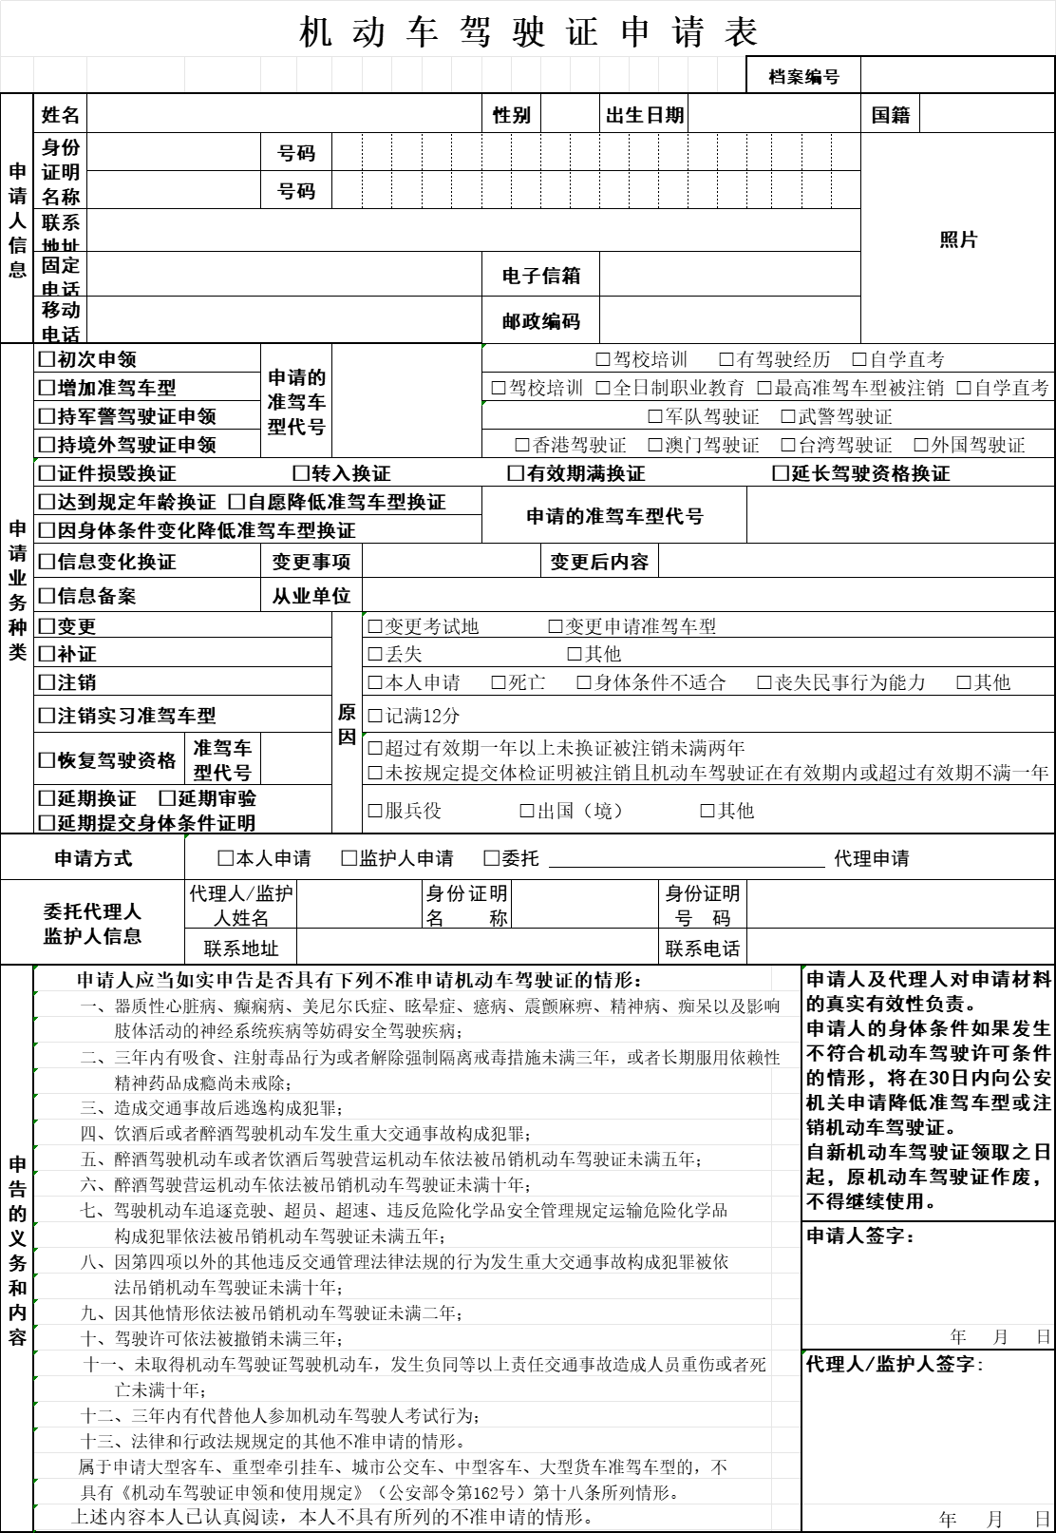

附3

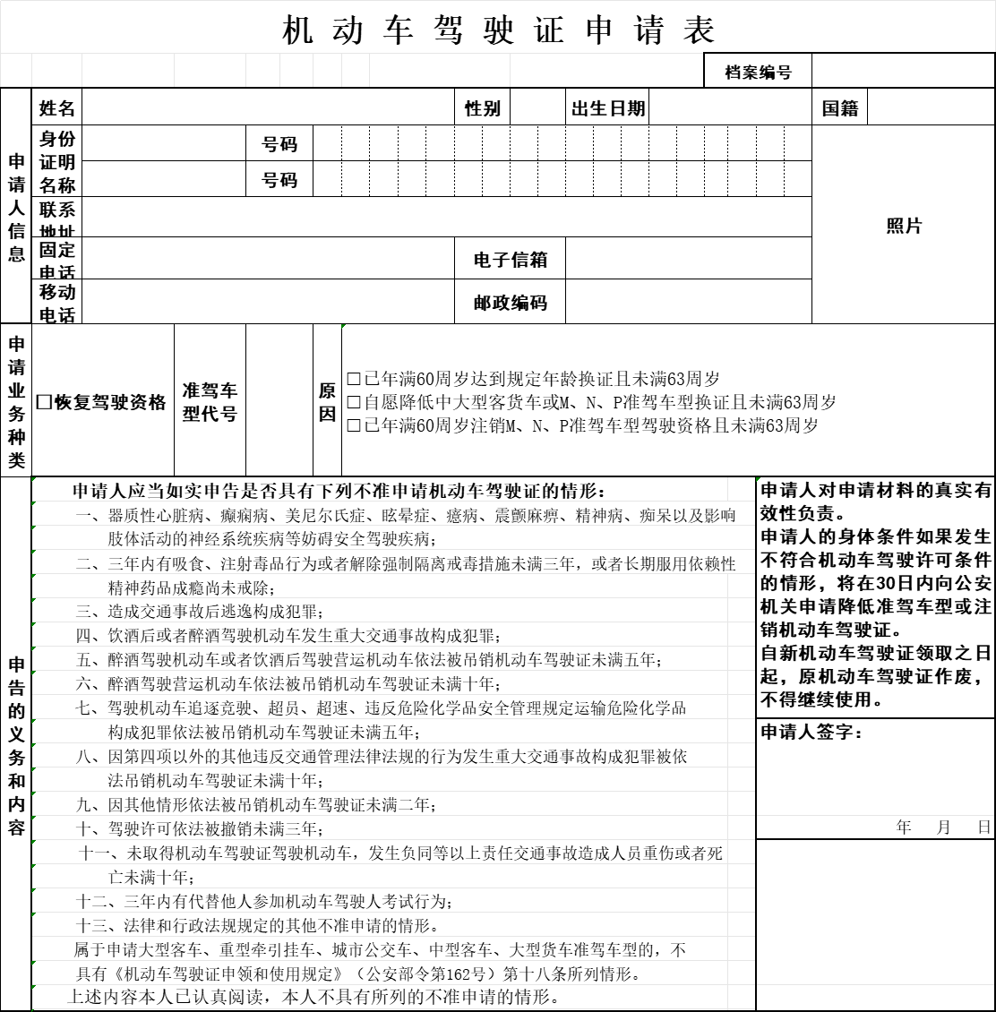

附4

|  |
| --- |
| (此处印制公安机关交通管理部门名称)  道路交通安全违法行为教育纠正告知书  姓名：身份证明号码：  交通方式车辆类型：  违法时间：年月日时分  违法地点：  在上述时间、地点，违反了XXXX规定，实施XXXXX违法行为（代码XXXX），你驾驶的车辆属于机动车，现依法对你进行教育：为了你和他人的生命财产安全，请自觉遵守道路交通安全法规，文明行车。本次违法行为不予处罚。  当事人签名：年月日  备注：  （公安机关交通管理部门盖章）  年月日 |

一式二份，一份送达当事人，一份留存

附5

事中预警提示指标及推送规则

|  |  |  |  |  |  |  |  |
| --- | --- | --- | --- | --- | --- | --- | --- |
| **序号** | **主题** | **指标** | **维度** | **触发条件** | **推送对象类型** | **周期** | **推送内容** |
| 1 | 机动车检验 | 货车侧滑值数据异常 | 货车侧滑值绝对值小于0.3的车辆数偏高 | 当日检验的侧滑绝对值小于等于0.3的货车/牵引车达到15辆并且占比达到90% | 业务科长、车管所领导 | 日 | [业务预警]X月X日，XX个检测站货车侧滑值数据异常（<=0.3）：XX(检测站)XX辆占比XX%、XX(检测站)XX辆占比XX%,...。详情登录综合平台查看。 |
| 2 | 货车、挂车制动数据异常 | 货车、挂车检测二轴或三轴制动率大于等于100%的车辆数偏高 | 当日检验的二轴或三轴制动率大于等于100%的货车、挂车达到10辆并且占比达到50% | 业务科长、车管所领导 | 日 | [业务预警]X月X日，XX个检测站货车、挂车制动检验数据异常：XX(检测站)XX辆占比XX%、XX(检测站)XX辆占比XX%,...。详情登录综合平台查看。 |
| 货车、挂车同一轴左、右轮荷相对偏差大于30%的车辆数偏高 | 当日检验的同一轴左、右轮荷相对大于等于30%的货车、挂车达到5辆并且占比达到40% |
| 3 | 老旧车检验量偏高 | 老旧车（使用超过15年或超过使用年限的75%）检验量偏高 | 一周内检验老旧车达到15辆，并且超过本市其他检测站检验平均值的1.5倍 | 业务科长、车管所领导 | 周 | [业务预警]X月X日-X月X日，XX个检测站老旧车检验量偏高：XX(检测站)XX辆（超过本市其他检测站平均值XX%）、XX(检测站)XX辆（超过本市其他检测站平均值XX%）,...。详情登录综合平查看。 |
| 4 | 货车、挂车同一车型集中检验量偏高 | 货车、挂车同一车型集中检验量偏高 | 一周内货车、挂车同一车型集中检验达到18辆 | 业务科长、车管所领导 | 周 | [业务预警]X月X日-X月X日，XX个检测站货车、挂车同一车型集中检验量偏高：XX(检测站)XX辆XX个车型、XX(检测站)XX辆XX个车型,...。详情登录综合平台查看。 |
| 5 | 无检验地行驶轨迹的异地货车、挂车偏高 | 无检验地行驶轨迹的异地货车、挂车偏高 | 当日检验的无检验地行驶轨迹的异地货车、挂车达到15辆的并且占比达到80%的当日检验的无检验地行驶轨迹的异地货车、挂车达到15辆的并且占比达到80%的 | 业务科长、车管所领导 | 日 | [业务预警]X月X日，XX个检测站无检验地行驶轨迹的异地货车、挂车偏高：XX(检测站)XX辆占比XX%、XX(检测站)XX辆占比XX%,...。详情登录综合平台查看。 |
| 6 | 无检验地行驶轨迹的异地货车、挂车显著高于本市其他检测站 | 无检验地行驶轨迹的异地货车、挂车显著高于本市其他检测站 | 一周内检验的无检验地行驶轨迹的异地货车、挂车达到12辆并且超过本市其他检测站检验平均值的1.5倍 | 业务科长、车管所领导 | 周 | [业务预警X月X日-X月X日，XX个检测站无检验地行驶轨迹的异地货车、挂车显著高于本市其他检测站：XX(检测站)XX辆（超过本市其他检测站平均值XX%）、XX(检测站)XX辆（超过本市其他检测站平均值XX%）,...。详情登录综合平台查看。 |
| 7 | 违规查询车辆嫌疑 | 查车后不上线检验车辆数偏高 | 查车后7日内未开始检验或者未开始检验就退办的车辆达到300辆，或者达到180辆的并且占比达到30% | 业务科长、车管所领导 | 日 | [业务预警]X月X日-X月X日，XX个检测站存在违规查询车辆嫌疑：XX(检测站)XX辆、XX(检测站)XX辆,...。详情登录综合平台查看。 |
| 8 | 机动车选号 | 违规增加选号机会嫌疑 | 选号后退办业务辆偏高 | 一月内存在选号后退办业务达到3笔的 | 车管所领导、支队领导 | 月 | [业务预警]X月X日-X月X日，XX辆机动车存在通过业务退办增加选号机会嫌疑：XX(部门/服务站)XX辆、XX(部门/服务站)XX辆,...。详情登录综合平台查看。 |
| 9 | 买卖号牌嫌疑 | 变更所有人买卖号牌嫌疑 | 存在通过档案更正机动车所有人不重新选号获得吉祥号，且变更前后姓名、身份证明号码没有关联的  或者  存在通过变更备案姓名或身份证明号码不重新选号获得吉祥号，且变更前后姓名、身份证明号码没有关联性的  或者  存在2次及以上夫妻变更（不同配偶）不选号获得吉祥号的 | 车管所领导、支队领导 | 周 | [业务预警]X月X日-X月X日，XX辆机动车存在通过变更所有人或档案更正业务买卖号牌嫌疑：XX(部门)XX辆、XX(部门)XX辆,...。详情登录综合平台查看。 |
| 10 | 继承使用原号买卖号牌嫌疑 | 通过继承使用原号获得吉祥号且原所有人信息核查未死亡的。 | 支队领导、总队领导 | 周 | [业务预警]X月X日-X月X日，XX辆机动车继承使用吉祥号且原所有人信息核查未死亡：XX(部门)XX辆、XX(部门)XX辆,...。详情登录综合平台查看。 |
| 11 | 继承使用原号获得吉祥号 | 继承使用原号获得吉祥号 | 通过继承使用原号获得吉祥号超过2笔的（号牌种类包括01、02、07、08、51、52） | 支队领导、总队领导 | 月 | [业务预警]X月X日-X月X日，XX辆机动车继承使用吉祥号，请重点抽查核实申请资料是否合规：XX(部门)XX辆、XX(部门)XX辆,...。详情登录综合平台查看。 |
| 12 | 临牌核发 | 违规发放临牌嫌疑 | 临牌核发地与电子发票交易地不一致的偏高 | 临牌核发地与电子发票交易地不一致的有5笔并且高于本市其他经办人平均值1.5倍 | 业务科长、车管所领导 | 周 | [业务预警]X月X日-X月X日，XX辆机动车临牌核发地与交易地不一致情况：XX(部门/服务站)XX经办人XX辆、XX(部门/服务站)XX经办人XX辆,...。详情登录综合平台查看。 |
| 13 | 驾驶人考试 | 计划时间外考试 | 考场计划外考试人数合格率偏高 | 该考场计划外考试人数<=5，全部合格或该考场计划外考试人数>5,且超出考场平均合格率15%（同类车型） | 业务科长、车管所领导 | 日 | 【业务预警】X月X日，XX人存在计划时间外考试情形：XX考场XX人合格率XX%、XX考场XX人合格率XX%。详情登录综合平台查看。 |
| 14 | 多次不合格后变更考场 | 考场一周内出现多次不合格变更考场考试人数占比偏高 | 某考场一周多次不合格变更考场考试人数占比XX%（科目一占比15%；科目二三占比10%） | 业务科长、车管所领导 | 周 | 【业务预警】X月X日-X月X日，XX人存在其他考场考试不合格后变更至该考场一次合格情形：XX考场XX人、XX考场XX人。详情登录综合平台查看。 |
| 15 | 外地考生合格率偏高 | 考场一周内出现外地考试人数占比偏高 | 某考场一周外地人考试人数占比30%或合格率超出本地考生平均合格率15%以上（摩托车20%，汽车10%） | 业务科长、车管所领导 | 周 | 【业务预警】X月X日-X月X日，XX人存在外地考生合格率偏高\外地考试人数占比偏高情形：XX考场XX人合格率XX%、XX考场XX人合格率XX%。详情登录综合平台查看。 |
| 16 | 变更考试地 | 考场一周内变更考试地人数偏高 | 某考场一周变更考试人数达到20以上 | 业务科长、车管所领导 | 周 | 【业务预警】X月X日-X月X日，XX人存在变更考试地人数偏高情形：XX考场XX人合格率XX%、XX考场XX人合格率XX%。详情登录综合平台查看。 |
| 17 | 辅助答题嫌疑 | 考场存在长时间不答题、短时间内完成答题等辅助答题嫌疑 | 一周出现5人及以上，全部合格 | 业务科长、车管所领导 | 周 | 【业务预警】X月X日-X月X日，XX人存在长时间不答题、短时间内完成答题等辅助答题嫌疑，且全部合格：XX考场XX人、XX考场XX人。详情登录综合平台查看。 |
| 18 | 考试误判增加考试次数 | 考试员通过误判增加考试次数 | 科目二、三误判申请数出现5次 | 业务科长、车管所领导 | 日 | 【业务预警】X月X日，XX人存在通过误判增加考试次数情形：XX考场XX人合格率XX%、XX考场XX人合格率XX%。详情登录综合平台查看。 |
| 19 | 考试车合格率偏高 | 考试车合格率偏高 | 大中型客货车高于该考场同类准驾车型平均合格率>=15%；小型汽车高于该考场同类准驾车型平均合格率>=10% | 业务科长、车管所领导 | 日 | 【业务预警】X月X日，XX辆考试车存在合格率偏高情形：XX考场XX车合格率XX%、XX考场XX车合格率XX%。详情登录综合平台查看。 |
| 20 | 考试员考试人数偏多 | 考试员存在执考人数偏多情形 | AB类考试每天超过10人  C类考试每天超过30人 | 业务科长、车管所领导 | 日 | 【业务预警】X月X日，XX名考试员存在执考人数偏多情形：XX考场考试员XX考试人数XX合格率XX%、XX考场考试员XX合格率XX%。详情登录综合平台查看。 |
| 21 | 驾驶人体检 | 医院体检外地驾驶人比例偏高 | 医院为异地驾驶人体检人数占比偏高 | 医院为异地驾驶人体检占比高于地市平均XX%以上，外省20%、外地市30% | 业务科长、车管所领导 | 周 | 【业务预警】X月X日-X月X日，XX医院存在异地驾驶人体检人数占比偏高情形：XX医院XX人、XX医院XX人。详情登录综合平台查看。 |
| 22 | 体检信息造假 | 医院体检信息造假嫌疑 | 医院存在体检信息造假（体检身高重复率超过XX%以上或体检后网上换领驾驶证邮寄地址大量重复） | 业务科长、车管所领导 | 周 | 【业务预警】X月X日-X月X日，XX人存在体检信息造假情形：XX医院XX人、XX医院XX人。详情登录综合平台查看。 |